Урок "Инерциальные системы отсчёта. Первый закон Ньютона"
Задачи:
Образовательные:
- Сформулировать понятие об инерциальной системе отсчёта, раскрыть её преимущества при описании механического движения;
- Добиться усвоения учащимися формулировки 1-го закона Ньютона;
- Продолжить формирование знаний о природе, явлениях и законах в единой системе;
- Повторить физическое содержание явления инерции;
- Ознакомить учащихся с применением 1-го закона Ньютона.
Воспитательные:
- Продолжить воспитание отношения к физике, как к интересной и необходимой науке;
- Воспитывать в ребятах уважение и доброжелательность друг к другу, умение слушать ответ товарища;
- Формировать у учащихся аккуратность, при работе с записями в тетради.
Развивающие:
- Продолжить формирование умения высказывать умозаключения;
- Развитие самостоятельности в суждениях;
- Развитие логического мышления; развивать умение ставить мысленный эксперимент; развивать у учеников память, внимание; формировать умение решать качественные задачи.
Оборудование:
- мультимедийный проектор;
- наклонная плоскость;
- шарик;
- тележка;
- прибор для демонстрации инерции,
- тележка с капельницей;
- стакан;
- монета;
- пластиковая карточка;
- массивный металлический шар;
- штатив.

1. Организационный момент
Приветствие, выявление отсутствующих, проверка готовности учащихся к уроку.

2. Актуализация знаний учащихся.

Цель: проверка усвоения предыдущих тем, воспроизводство знаний полученных на уроках, создание мотивации на освоение нового материала.
Учитель: На предыдущих уроках, изучая первый раздел механики - кинематику, мы научились составлять уравнения движения, с помощью которых мы можем определять положение тела в любой момент времени.

3. Новая тема
Учитель: Сегодня мы приступаем к изучению нового раздела Механики – Динамика. Ее фундаментом являются три закона Ньютона. Тема нашего урока – «Инерциальные системы отсчета. Первый закон Ньютона» (слайд 1). (Записать в тетрадь тему урока)
Что же изучает динамика?
В отличие от кинематики, динамика изучает движение тел, отвечая на вопрос, почему движется тело.
Наблюдая движение окружающих нас тел, можно подумать, что тело движется только в том случае, если его что-то движет. Например, повозка движется, пока ее тянет лошадь (слайд 2).
Такое представление о движении тел было изложено в труде древнегреческого ученого Аристотеля . (слайд 2):
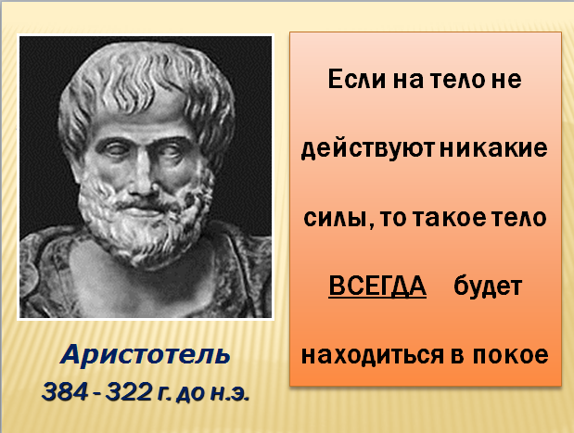
«Если на тело не действуют никакие силы, то такое тело ВСЕГДА будет находиться в покое». (Записать в тетрадь)
Но движение небесных тел – Солнца, Луны, планет и звезд – никогда не прекращается. А поскольку видимых причин для этого движения не было, то его объясняли действием «божественных сил». Например, древние греки считали, что бог Солнца Гелиос в лучезарном венце едет по небу на колеснице, запряженной золотыми конями (слайд 2).
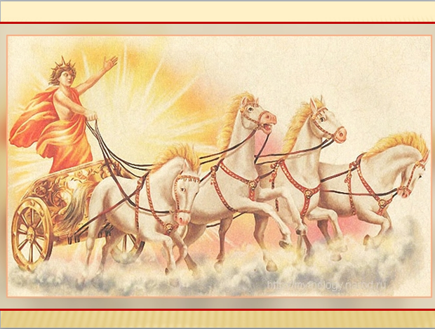
В правильности учения Аристотеля никто не сомневался две тысячи лет. И только в начале XVII века в этом усомнился итальянский ученый Галилео Галилей. Он поставил опыты, которые опровергли существующее мнение, в результате чего из формулировки Аристотеля слово «всегда» было исключено (слайд 3).
Проведем опыты, которые около 400 лет назад провел Галилей.
Опыт 1:
- Пустить шар по наклонной плоскости вниз – скорость шарика увеличивается;
- Толкнуть шарик вверх по наклонной плоскости – скорость будет уменьшаться.
Из опыта видно, что вероятно наклонная плоскость изменяет скорость шарика. Естественно предположить, что, если шарик пустить по горизонтальной поверхности, то его скорость меняться не будет.
- Пустить шар по горизонтальной поверхности – скорость уменьшается и шар останавливается.
Мы видим, что скорость шарика уменьшается, и он все равно останавливается. От чего же зависит путь, пройденный шариком до остановки?
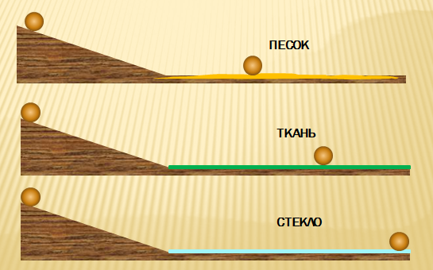

Опыт 2:

- Движение шара по песку
- Движение шара по ткани
- Движение шара по стеклу
Какой вывод мы можем сделать о пройденном пути шара из этого опыта?
Ученики: Путь зависит от свойств поверхности – чем больше трение, тем быстрее остановится шар.
Учитель: Правильно. Именно этот вывод сделал Галилей – при уменьшении трения тело движется дольше, и если бы трения не было совсем, то шар катился бы вечно (слайд 3):
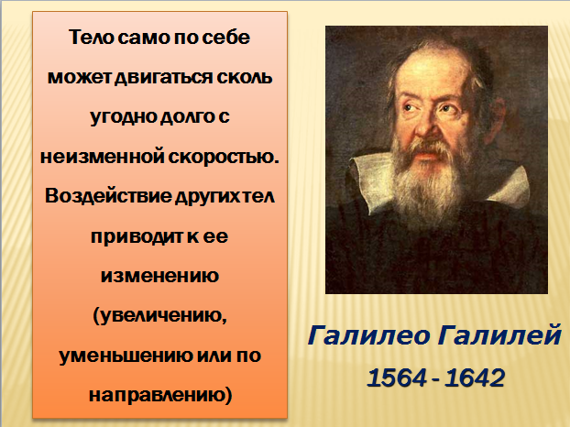
«Тело само по себе может двигаться сколь угодно долго с неизменной скоростью. Воздействие других тел приводит к ее изменению (увеличению, уменьшению или по направлению)». (Записать в тетрадь)
Таким образом, Галилей нашел разгадку непрекращающегося движения небесных тел: в космическом пространстве просто нет трения! Так он первым обнаружил единство законов природы: движение всех тел – и земных, и небесных – подчиняется одним и тем же законам.
Учитель: Льюис Кэрролл в сказке «Алиса в Зазеркалье» описал такое явление:
«Стоило Коню остановиться…как Рыцарь тут же летел вперед. А когда Конь снова трогался с места…Рыцарь тотчас падал назад».
Объясните его с точки зрения физики.
Ученики: Когда Конь останавливался, Рыцарь продолжал двигаться вперед, а когда Конь трогался с места, Рыцарь оставался на месте.
Учитель: То есть Рыцарь не мог быстро изменить свою скорость. Как называется такое явление?
Ученики: Инерция.
Учитель: Это слово в переводе с латинского означает – «бездеятельность». Открытый Галилеем закон получил название закона инерции:
«Если на тело не действуют другие тела, скорость тела не изменяется» (слайд 3). (Записать в тетрадь)
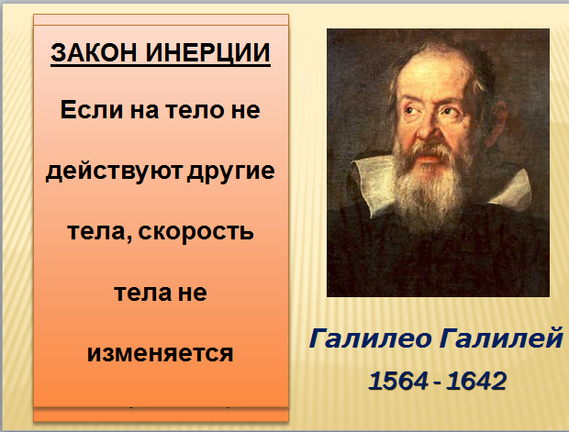
Давайте убедимся в справедливости закона на опытах.
Опыт 3:
На тележке лежит мяч. Если толкнуть тележку, то мяч покатится назад, т.е. мяч сохраняет свою скорость, равную нулю, относительно стола.
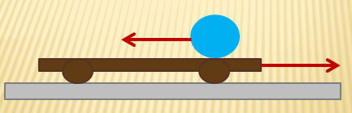
А теперь продемонстрируйте это явление сами с помощью предметов, имеющихся у вас на столах, и объясните наблюдаемое.
Опыт 4:
На стакане лежит пластиковая карточка, на ней монета. При резком щелчке по карточке, монета падает в стакан.
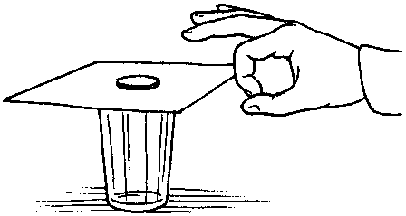
Ученики: Монета не успевает изменить свою скорость, поэтому падает в стакан.
Учитель: Молодцы! Для демонстрации следующего опыта, мне нужен помощник, чтобы поймать шарик. Кто желает?
Опыт 5:
Опыт с прибором для демонстрации инерции.
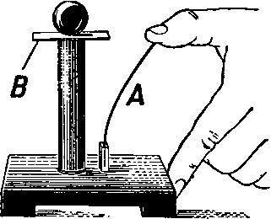
Ученики: ………..
Учитель: Теперь скажите, как надо тянуть за нижнюю нить, чтобы сначала
- разорвалась верхняя?
потом
- разорвалась нижняя?
Ученики: Чтобы разорвалась верхняя, надо тянуть плавно. Чтобы разорвалась нижняя – резко дернуть за нижнюю.
Учитель: Проверим.
Опыт 6:
Массивное тело подвешено на тонкой нити, снизу привязана такая же. (Чтобы тело не падало на стол, его можно повесить на прочную нить)
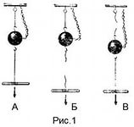
Учитель: Объясните наблюдаемое.
Ученики: Если тянуть медленно, то тело успевает изменить свою скорость, а если резко, то нет.
Физкультминутка. « Поездка в автобусе»
Учитель: Молодцы! А теперь внимание! Вы – пассажиры автобуса. Отправляетесь от остановки. Впереди знак «Извилистая дорога».
Вы должны показать, как меняется положение тела пассажира в разных ситуациях.
- Автобус плавно набирает скорость (никак).
- Поворот влево на большой скорости (вправо).
- Поворот вправо на большой скорости (влево).
- Автобус резко тормозит (вперед).
В какой системе отсчета вы рассматривали положение тела?
Ученики: В системе отсчета, связанной с креслом, автобусом.
Учитель: В этой системе отсчета внешние силы не действуют, а вас «бросает» то вперед, то назад, то вправо, то влево. Можно ли сказать, что в этой системе отсчета вы движетесь по инерции?
Ученики: Нет.
Учитель: Но если связать систему отсчета с автобусом, который движется почти равномерно, то тогда закон инерции выполняется приближенно.
А вот в системе отсчета, связанной с Землей, закон инерции выполняется с большой точностью (слайд 4).
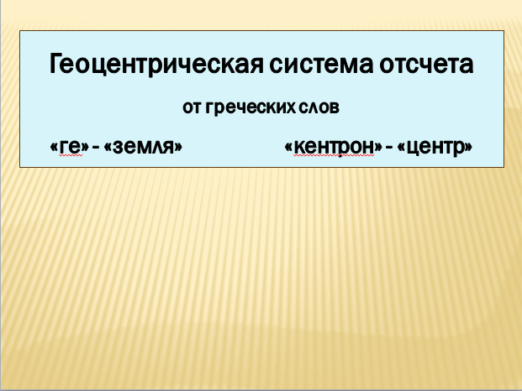
Она называется геоцентрической - от греческих слов «ге» и «кентрон», означающих соответственно «земля» и «центр».
Продолжая мысленно эту цепочку, можно представить такую систему отсчета, в которой закон инерции выполняется точно.
Системы отсчета, в которых выполняется закон инерции, называют инерциальными. Таким образом, инерциальная система отсчета – это еще один пример научной идеализации, т.е. модель, которая реально не существует.
В системе отсчета связанной с Землей можно рассматривать только те явления, которые происходят на поверхности Земли или вблизи ее.
Поэтому при рассмотрении движения небесных тел геоцентрической системой пользоваться нельзя, т.к. относительно Земли небесные тела совершают сложные движения по небу. В этом случае пользуются системой отсчета, связанной с Солнцем (слайд 4).
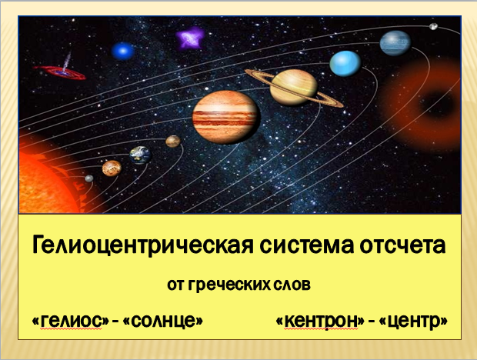
Такая система называется гелиоцентрической – от греческих слов «гелиос» и «кентрон», означающих соответственно «солнце» и «центр».
В конце XVII века, обобщив выводы Галилея, Ньютон сформулировал закон инерции, который лег в основу I закона Ньютона (слайд 5):
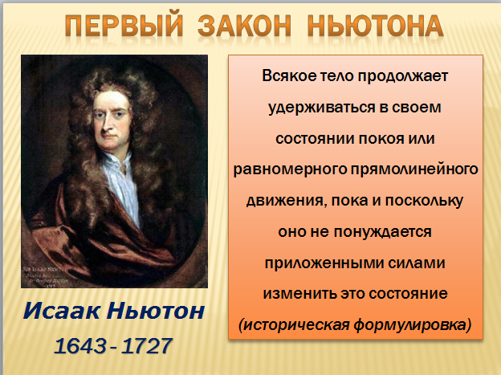
«Всякое тело продолжает удерживаться в своем состоянии покоя или равномерного прямолинейного движения, пока и поскольку оно не понуждается приложенными силами изменить это состояние». Это историческая формулировка.
Однако со временем выяснилось, что он выполняется не во всех системах отсчета. Поэтому со временем появилась уточненная формулировка:
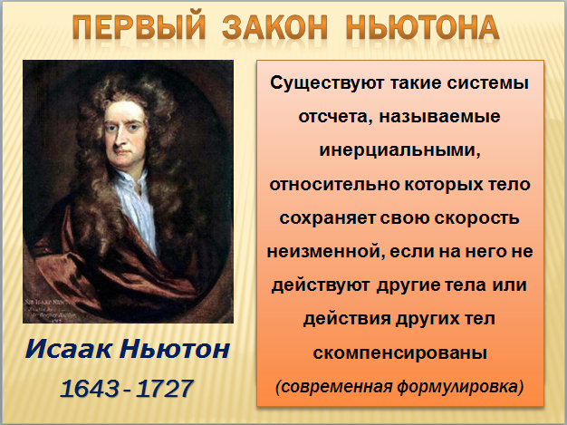
«Существуют такие системы отсчета, называемые инерциальными, относительно которых тело сохраняет свою скорость неизменной, если на него не действуют другие тела или действия других тел скомпенсированы». (Записать в тетрадь)
Но, не смотря на то, что этот закон носит имя Ньютона, сам ученый честь открытия закона инерции признавал за Галилеем.
Проводя опыты, Галилей пришел к выводу о том, что все инерциальные системы отсчета равноправны. В подтверждение этого, повторим опыт в миниатюре, который проводил Галилей.
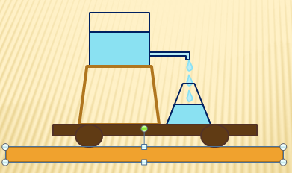
Опыт 7:
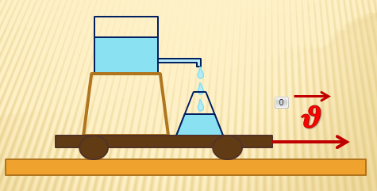

Капли попадают в сосуд независимо от того, покоится тележка или движется равномерно прямолинейно.
В этом заключается принцип относительности Галилея (слайд 6):
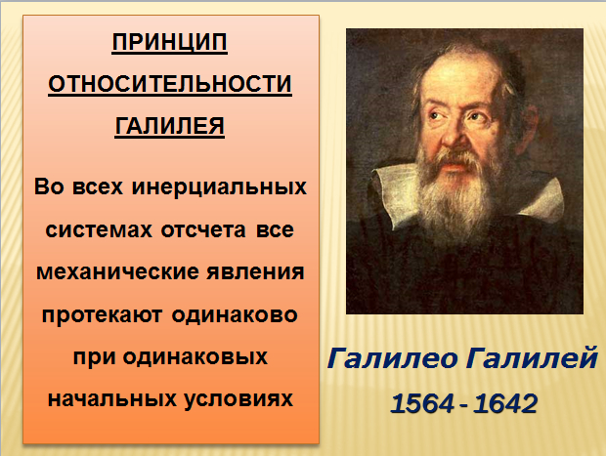
«Во всех инерциальных системах отсчета все механические явления протекают одинаково при одинаковых начальных условиях». (Записать в тетрадь)

4. Закрепление (слайд 7)
А теперь проверим, как вы усвоили сегодняшний урок:
- Вы едете в машине. Глаза закрыты. По каким ощущениям вы можете определить инерциальная система отсчета, связанная с машиной, или нет? (Если нас бросает из стороны в сторону, то СО неинерциальная, а если сидим ровно ничего не ощущая, то инерциальная)
- С железнодорожным составом связана система отсчета. В каких случаях она будет инерциальной: а) поезд стоит на станции; б) поезд отходит от станции; в) поезд подходит к станции; г) движется равномерно на прямолинейном участке дороги? (Поезд стоит на станции и движется равномерно на прямолинейном участке дороги)
- По горизонтальной прямолинейной дороге равномерно движется автомобиль с работающим двигателем. Не противоречит ли это первому закону Ньютона? (Не противоречит, т.к. действия двигателя и дороги скомпенсированы)
- Инерциальная ли система отсчета, движущаяся с ускорением относительно какой-либо инерциальной системы? (Нет)
- На чём основан один из способов насаживания молотка на рукоятку?
- Заяц, спасаясь от преследующей его собаки, делает резкие прыжки в сторону. Почему собаке трудно поймать зайца, хотя она бегает быстрее?
- Почему опасно переходить дорогу перед близко идущим транспортом?

Итог урока
Учитель: Подведем итог нашего урока:
- Что нового вы узнали на уроке?
- Сформулируйте I закон Ньютона?
- Каким путем мы пришли к этому выводу? (слайд 7)
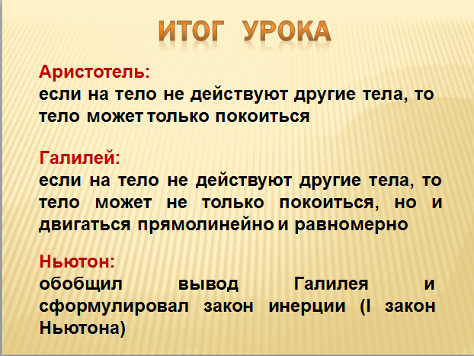
Аристотель: если на тело не действуют другие тела, то тело может только покоиться.
Галилей: если на тело не действуют другие тела, то тело может не только покоиться, но и двигаться прямолинейно и равномерно.
Заслуга Ньютона: обобщил вывод Галилея и сформулировал закон инерции (I закон Ньютона).
- Домашнее задание:
Запишите домашнее задание: §10 упр.10.
Подготовить сообщения по темам:
- «Механика от Аристотеля до Ньютона»
- «Становление гелиоцентрической системы мира»
- «Жизнь и творчество Исаака Ньютона»
- Рефлексия:
Учитель: Изучению какой темы мы посвятили сегодняшний урок? Давайте проследим логику изучения темы по опорному конспекту. Как вы оцените нашу работу на уроке? Интересны ли темы докладов?

Литература
- А.В. Перышкин, Е.М. Гутник Физика 9, “Дрофа”, 2007 г.
- А.П. Рымкевич Сборник задач по физике, М.: “Просвещение”, 1994 г.
- В.А. Шевцов Методическое пособие по физике для учащихся 9 класса, Волгоград “Учитель”, 1995 г.
- С.А Тихомирова Дидактический материал по физике 7-11 “Физика в художественной литературе” М.: “Просвещение”, 1996 г.
